
وزارة التعليم العالي والبحث العلمي
جامعة بغداد/ كلية التربية البدنية وعلوم الرياضة للبنات
قسم الدراسات العليا /دكتوراه

نظريات التطور الحركي
نظرية بياجيه

اعداد
ا.د مواهب حميد الجبوري

1447ه 2025م

المقدمة والمفهوم
النظريات هي محاولات منهجية لفهم وتفسير الظواهر المختلفة في العالم من حولنا، وهي تشكّل أساسًا لفهم السلوك الإنساني، النمو، والتعلم. في المجال التربوي، تساعد النظريات على توجيه المعلمين والمربين لفهم كيفية تفكير الأطفال وتعلّمهم، وتؤثر بشكل كبير على طرق التدريس وتصميم المناهج.
من بين هذه النظريات، تبرز نظرية جان بياجيه للتطور المعرفي كواحدة من أهم النظريات التي فسرت كيفية تطور التفكير لدى الأطفال. ترى نظرية بياجيه أن الأطفال لا يكتسبون المعرفة بشكل سلبي، بل يبنونها بأنفسهم من خلال التفاعل مع البيئة المحيطة بهم. وقد حدد بياجيه أربع مراحل أساسية للنمو المعرفي، تبدأ من الطفولة المبكرة حتى المراهقة، موضحًا أن كل مرحلة تتميز بأنماط معينة من التفكير والفهم.
لاحظ بياجيه أن هناك اختلافات أصيلة بين ذكاء الأطفال وذكاء البالغين، فكانت هذه الملاحظة هي السر الذي أشغل عقل بياجيه ليبدأ التفكير في النظرية. ففي القرن التاسع عشر، كان الاعتقاد الشائع أن الأطفال أقل ذكاءً من البالغين، إذ أنهم يمتلكون نسخاً مصغرة من أدمغة البالغين. ومن خلال خبراته وملاحظاته أدرك بياجيه خطأ هذا الاعتقاد، ورأى أن طرائق التفكير عند الأطفال تختلف أصلا عن طرائق التفكير لدى البالغين ،فكان أول من قال أن ثمت فرق اًن وعياً بين تفكير الأطفال وتفكير البالغين ،وليس الأمر متعلقاً بحجم الذكاء كما كان الاعتقاد يومئذ. كما رأى أن ذكاء الطفل يتطور وينمو عبر عدة مراحل، وقد لاحظها وسجل خصائصها أثناء الملاحظات السريرية، ليتمكن في النهاية من سبك نظريته ووصف مراحل النمو المعرفي التي يمر بها الأطفال.
ويرى بياجيه أن النمو يحدث كعملية طبيعية تفاعلية بين الطفل وبيئته وأن كل خبرة هي تلك التي يتعامل فيها الطفل وبيئته وأن كل خبرة هي تلك التي يتعامل فيها الطفل بتكيف ويحدد بياجيه الذكاء على أنه عملية تكيفيه يكون فيها الطفل مجبورا على التكيف للواقع حسب ظروف الموقف بينما تكون البيئة في نفس الوقت هي حالة من التعديل عن طريق البناء الذي يفرضه الطفل عليها.
ترتبط نظرية بياجيه ارتباطًا وثيقًا بفهمنا لكيفية تطور الإدراك والمعرفة، وتشكل أساسًا هامًا للعديد من التطبيقات التربوية التي تركز على التعلم النشط، الاستكشاف، وتكييف التعليم مع مستوى التطور الطفل المعرفي.
تُعدّ نظرية جان بياجيه من أبرز النظريات التي تناولت نمو الطفل من منظور معرفي، لكنها في الوقت نفسه تلامس جوانب أخرى من النمو، مثل التطور الحركي، الذي يُعدّ جزءًا لا يتجزأ من تطور الطفل الشامل. فبياجيه يرى أن الطفل يمر بمراحل تطور معرفي مترابطة، تبدأ من مرحلة الحسية الحركية (من الولادة حتى سن السنتين)، حيث يتعلم الطفل من خلال التفاعل الجسدي المباشر مع البيئة.
في هذه المرحلة تحديدًا، يُظهر بياجيه كيف أن الحركة ليست مجرد نشاط جسدي، بل أداة أساسية لتطور التفكير والإدراك. فكلما زادت قدرة الطفل على الحركة (كالزحف، الإمساك، المشي)، زادت فرصه لاكتشاف محيطه، مما يثري تجاربه الحسية والمعرفية. وبالتالي، يمكن القول إن التطور الحركي والمعرفي يسيران جنبًا إلى جنب، حيث تُسهم المهارات الحركية في تعزيز الفهم والتعلّم، وهو ما يُعدّ من الركائز الأساسية في فهمنا لتطور الطفل في السنوات الأولى من حياته.
بهذا الربط، توضح نظرية بياجيه كيف أن التطور العقلي لا يمكن فصله عن الخبرات الحركية، بل إن الحركة تشكل أساسًا مهمًا لبناء المفاهيم وتنمية القدرات الذهنية المبكرة.
يعتبر بياجيه الذكاء في مراحل تطوره يختلف من مرحلة لأخرى، ويرى بياجيه أن التفكير والسلوك الذكي ينشأ من فئة تمتد وتتسع بسرعة تبعاً لعملية شبيهه بالتطور الحركي وتتوازن إلى حد ما مع التطور البيولوجي أو النضج ومحور هذه العملية وظيفتان ثابتتان هي التنظيم والتكيف (التوافق).
افتراضات نظرية بياجيه في التطور المعرفي :
- يسير التطور المعرفي بشكل متدرج
- يحدث التطور المعرفي بفعل عوامل الخبرة والنضج والاستعداد والتفاعل مع المواقف التي يواجهها الطفل في البيئة
- تتفاوت معدلات التطور المعرفي بفعل عوامل وراثية وبيئية من مثل طبيعة الوراثة وطبيعة ثراء البيئة المحيطة وفقرها .
- تتطور المظاهر والعمليات المعرفية بنسب مختلفة
- تتطور الابنية المعرفية لدى الاطفال ضمن مراحل محددة حددها بياجيه بأربع مراحل
- يتغير الاستعداد المعرفي بشكل منظم مع النمو والتطور
- ينمو الاستعداد المعرفي مع العمر
- ان العمليات العقلية هي الادوات الداخلية التي يستخدمها الطفل لادراك وفهم العالم من حوله
- يعد التوازن المعرفي هدفاً في التطور المعرفي لدى الطفل يسعى اليه ويحقق له الدافع المهم وهو الوصول الى حالة تكيف وتطور
- التطور عملية زيادة الوعي بالعلاقة بين الطفل والمادة والخبرات التي يواجهها
- التعلم مرادف للتمثل والاستيعاب وهو مبني على الفهم ويتطلب تنظيماً ذاتياً نشطا
- التعلم حالة خاصة من حالات التطور المعرفي
- الادراك الحسي موجه بعمليات عقلية مخططة وهادفة
- يسعى الاطفال دوماً لأدراك العالم من حولهم سواء توفرت الإمكانات الداخلية لديهم ام لم تتوفر
- التعلم القائم على المعنى يحدث عن طريق نفي او الغاء مستويات فهم مشوهة سابقة غير مكتملة
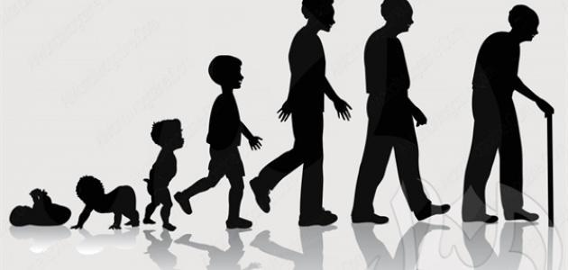
وتتضمن المبادئ التي تقوم عليها نظرية بياجيه للتطور المعرفي مايلي:
- التوازن: الذي يحدث عند توجه الشخص نحو مزيد من الأساليب المركبة والفعالة المتعلقة بالتنظيم والتعامل مع العالم، حيث يعتبر التوازن بمثابة المحرك الذي يدفع تطور الشخص ،كما أنه يتم ثلفي الأسس المعرفية التي تساعد في إعداد المعلومات المشابهة بدلاً من المعارف الجديدة.
- الإدماج : الذي يتضمن العناصر المتعلقة بالتكيف عند ظهور المعلومات التي تتناسب مع المعرفة الحالية للشخص المتضمنة في الأسس المعرفية، حيث تساعد هذه المعلومات في تعزيز الأسس المعرفية والذهنية لدى الشخص.
- الإعداد : الذي يمثل العنصر المتعلق بالتكيف ويحدث عند وجود تعارض بين المعلومات الجديدة والأسس المعرفية للشخص ،حيث تتضمن التكيف أو إعادة صياغة الأسس المعرفية من أجل ملائمة المعلومات الجديدة للأسس الذهنية والمعرفية لدى الشخص.
- التنظيم : أن الناس يولدون ولديهم النزعة لتنظيم العمليات الفكرية لتصبح بنى وتراكيب معرفية إذ تؤدي هذه البنى والتراكيب دور مهم في فهمنا للعالم الخارجي، والتراكيب المعرفية تمثل الخبرات التي تم تطويرها من خلال تفاعل الفرد مع البيئة والظروف المحيطة
- الاحتفاظ : يعني احتفاظ الشئ ببعض خواصه بالرغم من تغيره الظاهري أو الشكلي ويتضمن معنى الاستقرار والتحول ويستطيع الطفل الذي طور هذا المفهوم أن يميز بين مظاهر الاشياء وحقائقها إذ يمكن للطفل الذي يستوعب مفهوم ي محافظاً على الثبات والاحتفاظ ان يعرف عدد الكرات ... بقي عدده رغم تغيير الترتيب وبالرغم من تغير الموقع

نظرية النضوج العقلي والتكيف النفسي لـ بياجيه

من خلال ملاحظة منحنيات (سكامون) نجد ان اسباب التطور عند الاطفال هو النضوج العقلي , فعند نهاية السنة السادسة يصل الدماغ الى 95% من نضوجه , وفي هذه الحالة يتمكن الطفل من ان يفهم اي شيء يمكن ان يقدم له . ولكنه يختلف عن الاكبر سنا في زمن الاستجابة وفاعليتها.
ان احسن من كتب عن النضج والتطور العقلي للطفل هو (جان بياجيه) وهو عالم سويسري اجرى دراسات مستفيضة ومركزة عن التطور الادراكي والمعرفي للطفل , وبعد سنوات طويلة من الملاحظات الدقيقة للاطفال , وضع نظريته حول كيفية تطوير الادراك المعرفي عند الطفل من خلال مجموعة مراحل وهي:-

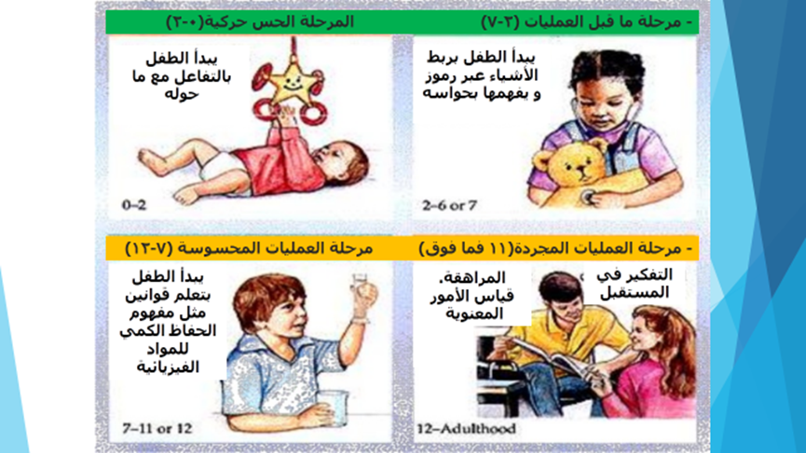

أولاً: المرحلة الحسية الحركية: تمتد هذه المرحلة من الميلاد – سن عامين، يُكَون الطفل الرضيع في هذه المرحلة مفهومه عن العالم من حوله بما يُحدثه من توافق بين ما يحس به والحركات التي يوجهها نحو الشيء الذي أحس به، مثال يرى الكرة الصغيرة فيمد يده نحوها لالتقاطها يفشل أو ينجح في ذلك تبعاً لما يتوفر له من قدرات بيولوجية وعقلية، وتشكل ردود الأفعال المنعكسة الفطرية بدايات ما يمارسه الوليد من أفعال استجابة لما يحس به من رؤية أو سمع أو شم أو ذوق أو ملامسة، ويطور في نهاية المرحلة أنماطاً معقدة من الاداءات الحسية الحركية ويُظهر قدرة في التعامل مع بعض الرموز اللغوية (بابا ، ماما ،...الخ ) وينجح في تكوين صور ذهنية لهذه الرموز اللغوية من عدد الملامح التي التقطها عقله .

ثانياً: مرحلة ما قبل العمليات: تمتد هذه المرحلة من (7-2)سنوات، في هذه المرحلة تتنامى قدرة الطفل على استخدام الرموز اللغوية بتزايد مفرداته واستطالة جمله (من كلمتين إلى أربع ونصف كلمة في المتوسط العام وتعدد صيغه اللغوية (الاستفهام، النداء التعجب، الإخبار ... الخ) بالتفكير الرمزييتجاوز الطفل الارتباطات البسيطة بين الحس والحركة التي شكلها في المرحلة الأولى، ومع ذلك يظل الطفل في هذه المرحلة غير قادر على أداء ما سماه بياجيه بالعمليات ويقصد بها ( تشرب أو إدخال الطفل للأفعال العقلية التي تسمح له أن يمارس عقلياً ما كان يمارسه بجسمه إذ يواصل اعتماده على جسمه أكثر من اعتماده على عقله في أداء أفعاله .

ثالثاً: مرحلة العمليات العيانية: تمتد هذه المرحلة من (11-7) سنة ، في هذه المرحلة يصبح الطفل قادراً على إجراء " العمليات العقلية " ويحل التفكير المنطقي مكان التفكير الخرافي والتفكير الحدسي المعتمد على المحاولة والخطأ ، وبالتفكير المنطقي يتعامل الطفل مع الأشياء المحسوسة تصنيفاً وترتيباً ويستمر في الاعتماد على طريقة المحاولة والخطأ في حل ما يواجه من مشكلات .

رابعاً: مرحلة العمليات المجردة: تبدأ هذه المرحلة في سن ما بين (15-11) سنة وتستمر طيلة دورة الحياة في هذه المرحلة يتجاوز الطفل (المراهق) عالمه المحسوس إلى عالمه المعقول، ويتجاوز الخبرات الحسية إلى الخبرات المجردة، ويعمل على تطوير تفكيره المنطقي، أن تفكيره في المجردات يدفع به إلى خلق عالم مثالي من(الأب، الأم، المعلم، الصديق) وبالصورة الوردية التي تتراءى له، وينجذب بقوة نحو الجنس الأخر، وبفعل هذا التفكير المنطقي المتطور يصبح الطفل أكثر تنظيماً وقدرة على وضع الفروض التفسيرية، واختبار هذه الفروض بالاستقراء.

تجربة بياجية



قدم لطفل في سن الرابعة وعائين اسطوانيتين متماثلن في الشكل والحجم :
" أ " " ب " وكلاهما ممتلئ إلى منتصفه بالماء .

<< أ << ب

لاحظ الطفل أن الوعائين يحتويان على نفس الكمية من الماء .

وضع أمام الطفل محتوى الوعاء " أ " في وعاء ثالث قصير وأوسع قطر

<< ب << ج

عندما سأل الطفل أي الوعائين " ب " أم " ج " يحتوي على كمية أكبر من السائل ؟
أجاب طفل الرابعة الوعاء " ج "

نظام التعليم على وفق نظريات النضوج العقلي والتكيف النفسي لـ بياجيه:-
الادراك الحسي للاطفالSensory Perception in Children

كما نعلم بان عملية الاحساس يسبق الادراك وان الادراك الحسي هو عملية ربط بين الاحساس والادراك . وان عملية تنمية الادراك الحسي تأتي بعد التعلم اي التدريب والممارسة والمران. وهذه تظهر بصورة بسيطة جداً عند الاطفال وتنمو مع نموهم وتتطور معهم باستمرار. ويظل الطفل متمركزا حول ذاته , ويكون إدراكه للأشياء كما يبصرها .
- الادراك الحسي:
هو عملية تفسير للاحساسات ويزودنا بمعلومات عامة عن عالمنا الخارجي وهذه المعلومات تأتينا عن طريق الحواس.
- أهمية الادراك الحسي:
تعتمد هذه الاهمية وخصوصاً بالنسبة للاطفال على:
أ- اكتشاف الطفل للحركات الرياضية .
ب- تحويل المعلومات من شكل لآخر.
ج- أرسال اشارات الى اماكن عملها.
د- تجهيز المعلومات.
وتكون جميع هذه الفقرات بطيئة وتزداد سرعتها مع تطور الطفل شيئاً فشيئ.

العلاقة بين تطوير المهارات وعملية الاحساس وعملية الادراك:-
ان ادراك الطفل مرتبط بالمعرفة الحسية وعلى احكام الخبرات البسيطة المخزونة في الذاكرة . كلما زاد الاحساس دقة وتفسيراً كان الادراك ادق ي تشخيص المثيرات بشكل متكامل . ان التشخيص الدقيق يعطي الفكرة الواضحة للدماغ وبالتالي فأن العمليات العقلية اللاحقة تعتمد على معلومات صحيحة ودقيقة . ان كل العمليات اللاحقة من بحث في الذاكرة وتفاعل بين المثير و المخزون يعتمد على التشخيص الدقيق للمثيرات الخارجية ، ومتى ما كان التشخيص صحيحاً ودقيقاً فأن احتمالات الاستجابة الصحيحة تكون عالية. ومثال على ذلك الطبيب الذي يشخص مرضاً يعين الدواء المناسب له، فلو كان التشخيص غير دقيق فأن المريض يحصل على وصفة لادوية غير مناسبة وبالتالي سوف يدفع فاتورة غالية الثمن وخصوصاً على حساب صحته.
وكلما كبر الطفل زادت فاعلية الاحساس وزادت معه فاعلية الادراك والتي تعتمد على تفسير المثيرات ان ذلك بلاشك يزيد من فاعلية تحديد المثير بدقة بحيث تكون العمليات العقلية اللاحقة مناسبة . اما عند اتخاذ القرار المناسب للتحرك واداء مهارة معينة فيجدر القول بأن السيطرة الحركية تزداد مع تقدم العضلية المطلوب تحريكها لاداء الواجب الحركي. ان الاطفال الذين يعانون من مشاكل حسية وحركية مثل المصابين بالشلل الدماغي سوف لن يتمكنوا من اداء المهارات أسوة بأقرانهم الطبيعيون.

مراحل تعليم الاطفال Levels Learning During School

ان اغلب الآباء يتوقعون من ابنائهم استيعاب عال للمعلومات وفهم سريع لما يطلب منهم واستجابة سريعة ودقيقة للتوصيات والمتطلبات التي يطلبها الوالدين وهم يلاحظون هذه الظاهرة ويعتقدون ان أبناءهم بطيئي الفهم او التعلم ويحاولون اخفاء ذلك امام الاقارب والاصدقاء ، ويستعيضون عن ذلك بتلقينهم مفردات ومرادفات تعكس ذكاء ذلك الطفل كما يتصور الوالدين، فكثيرا مايفخر الآباء والامهات بان ابنائهم يعرفون كلمات باللغة الانكليزية وهم في عمر الثالثة، ويبدأ اب او الأم بذكر لون معين باللغة العربية ويستجيب الطفل بترديد الكلمة باللغة الانكليزية، حينها يشعر الأبوان بنشوة كبيرة أمام الاصدقاء او الأقارب ، ولكنهم ينسون ان الببغاء يمكن ان يتعلم ذلك بدون ان يعرف معنى لتلك الأصوات.
ان الطفل يربط اللون الأحمر باللغة العربية بكلمة مرادفة لها باللغة الانكليزية وهي (Red) بدون معرفة معنى الكلمة او مشاهدتها ، واذا وضعناه امام الكلمة مكتوبة فانه لن يتعرف عليها.

ان الاطفال يمرون بمراحل عديدة عند تعليمهم خلال حياتهم الدراسية وكما يأتي:

اولاً: مرحلة حيازة المعلومات Acquisition of Information
عادة ما يلقن الأطفال بمعلومات معينة يمكن ان يتذكروها ويسترجعونها بظروف خاصة بدون معرفة معناها، وان اغلبهم يحفظون اناشيد وأغان وآيات قرآنية ولكنهم لايفهمون معناها. وهنا نسمي هذه المرحلة بمرحلة حيازة المعلومات . ان هذه المرحلة تبدأ من السنة الاولى وحتى رياض الأطفال.

ثانياً: مرحلة المعلومات Understanding of Information
عندما يدخل الطفل الى رياض الأطفال او ينتظم في الصف الاول فأن حيازة المعلومات لاتكفي وانما يجب ان يفهم المعلومات ، اذ يجب ان يفهم لمذا يغسل اسنانه؟ ولماذا لايعبر الشارع لوحده؟ وهكذا. وفي المدرسة يقوم المعلم بتفسير الآية القرآنية وكذلك تفسير الأناشيد وماهو مغزاها.
خلال السنوات الأربع الاولى من المدرسة الأبتدائية يأخذ الطفل معلومات لغرض الاستيعاب والفهم ومعرفة الأهداف والمسببات وبذلك تتكون لديه قاعدة معرفية عامة، فمثلاً في الرياضيات يتعلم العمليات الحسابية الأربعة وجدول الضرب.

ثالثاً: مرحلة فهم القواعد Rules Understanding
قد يتساءل العديد من المربين والآباء والأمهات ماهو سبب صعوبة الصف الخامس الابتدائي؟ ان مرحلة الصف الخامس الابتدائي تشير الى هبوط في مستويات الأطفال الدراسية، وغالباً مايتحمل الطفل التفسير الخاطئ لهذه المرحلة الحرجة. واذا سألت العديد من الكبار الذين رسبوا في المرحلة الابتدائية لوجدت ان الصف الخامس الابتدائي يأخذ حصة الأسد في الإجابة.
إذ ان السبب هو ان المناهج تتحول في اهدافها من فهم المعلومات الى تطبيق قواعد تلك المعلومات في ظروف مشابهة ، فمثلاً يتعلم طفل الرابع الابتدائي ان مساحة المربع هو طول الضلع × نفسه، وكذلك يتعلم مساحة المستطيل والمحيطات. وفي امتحان الصف الرابع ، ولكن هذه المعلومة في الصف الخامس تتحول من هدف الى وسيلة ، فيعطي مسألة حسابية تتمثل في قطعة أرض مربعة الشكل طول ضلعها (8م) مطلوب إقامة سور حولها علماً بان سعر المتر الواحد للسور هو(مبلغ معين) فما هو المبلغ الكلي؟
في هذا الجانب يكون مطلوباً من الطفل ان يستخدم القواعد التي أخذها سابقاً للاجابة على ظروف جديدة. ان هذه نقلة نوعية في التعليم ، كذلك يأخذ الأطفال قواعد في اللغة العربية والانكليزية وغيرها، ان ذلك يعني تحويل نوع التعليم من فهم المعلومات الى فهم قواعد المعلومات ويستمر هذا التعليم الى المراحل الثانوية في العديد من المواد الدراسية.
وفي المرحلة الثانوية يتجه الطالب اما الى الدراسة الأدبية وهي عملية فهم المعلومات ومحاولة استراجاعها فقط عن طريق خزنها بالذاكرة بشكل دقيق او الدراسة العلمية التي تعتمد على فهم القواعد ومحاولة تطبيقها في ظرف و تتطلب عمليات عقلية اعلى منها في الدراسة الأدبية.

رابعاً: مرحلة تحليل المعلومات Analysis of Information
يبدأ الفرد باخذ هذه المرحلة في الدراسة الاعدادية بفرعها العلمي وكذلك في الدراسة الجامعية. ان مبدأ تحليل المعلومات هو فهم الاسباب التي وصلت الى تلك النتائج وتعليل بعض الأحداث . وان هذه الطريقة تطور من قابلية الانسان على تفسير الظواهر وربطها والوصول الى استنتاجات وغالباً مايطلب من الطالب تحليل ظاهرة معينة ومعرفة اسبابها ووضع حلول لها.

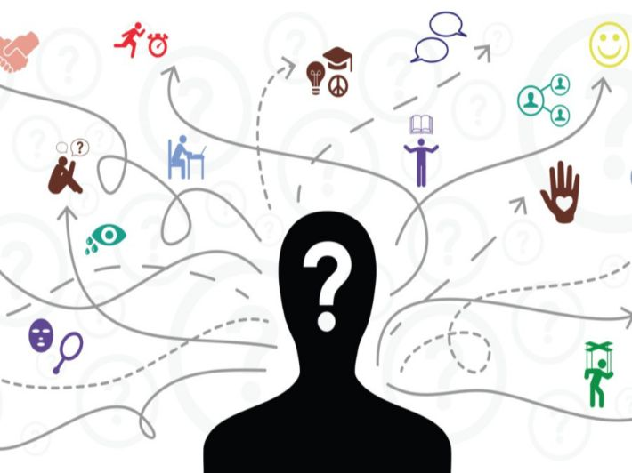

خامساً : مرحلة الابداع Creativity
ان عملية تحليل المعلومات ومعرفة الأسباب قد تولد عند الفرد حلول مقترحة للوصول الى أهداف معينة، وهذا مايحدث في الدراسات العليا (الماجستير والدكتوراه) في شتى المجالات ، إذ يقوم الباحث بتحليل ظاهرة معينة فاما ان يضع لها اسبابها ويختبر صحة هذه الأسباب او ان يضع حلولا لها على شكل فرضيات ويقوم باختبار تلك الفرضيات . ان هذه المرحلة هي اعلى مراحل التعليم.
ويجدر الملاحظة بان هذه المراحل هي مراحل هرمية تعتمد المرحلة الاعلى على المرحلة التي قبلها ، لذا لايمكن ان يصل الفرد الى مرحلة الابداع مالم يمر بالمراحل السابقة وبشكل ناجح.
ان الطفل يتحول الى مرحلة اعلى بعد ان يتقن المرحلة الاسهل لانها سوف تهيئة الى تلك المرحلة.

مميزات نظرية بياجيه :
- وجد العديد من الميزات لنظرية بياجيه، أهمها:
- أفضل ميزة قدمتها نظرية بياجيه هو البحث الذي قدمه والذي مكن المربين من فهم تطور الطفل فهمًا عميقًا.
- يعتقد بياجيه أن الأطفال سيستفيدون بشكل أكبر إذا تعلموا من خلال العمل وفي بيئة متوافقة مع مستواهم.
- شجع بياجيه العالم من خلال أبحاثه على إنشاء نظام تعليمي شامل يتأسس على فهم الأطفال.
- تتضمن نظرية بياجيه العديد من التطبيقات العملية.
- تعتمد النظرية على التجارب، والتي تمكن من تحديد السبب والنتيجة والتحكم بالمتغيرات.
عيوب نظرية بياجيه :
- قلل بياجيه أحيانًا من خلال نظريته من القدرة العقلية للطفل.
- يكمن الانتقاد الرئيسي للنظرية بأنها تشير إلى عمليات معرفية لا يمكن ملاحظتها مباشرة.
- معظم الأطفال المشاركين في بحثه كانوا من الطبقة الوسطى، ولم يختر مجموعة متنوعة من المشاركين، ولم يختر أحدًا من المراهقين أو ممن لديهم إعاقات عقلية، ولم يهتم بخلفيات المشاركين العرقية أو الاجتماعية أو الاقتصادية، ولم يذكر عددهم.
- لا يوجد تعريف محدد للنظرية، فقد أولى بياجيه جل اهتمامه لمراحل التطور المعرفي والنضج البيولوجي.
- لم ينجح بياجيه في تضمين أهمية العوامل الاجتماعية والثقافية على العملية المعرفية، ولكنه لم يتجاهلها تمامًا، بل أقر أن السياق الثقافي والاجتماعي يؤثران على تطور الطفل المعرفي ومع ذلك لم يضمن ذلك في نظرية مستقلة.
- تأسست نظريته على تعامل الأطفال مع الأشياء المادية.

الخلاصة
يمكن تلخيص العلاقة بين نظرية بياجيه والتطور الحركي في أن التطور المعرفي عند الطفل، وفقًا لبياجيه، يبدأ من خلال الأنشطة الحركية والتفاعل الحسي مع البيئة. ففي المرحلة الحسية الحركية، يشكّل الطفل فهمه للعالم من خلال حركاته وتجربته الجسدية، مما يعني أن الحركة تلعب دورًا جوهريًا في بناء المعرفة.
وباختصار، فإن نظرية بياجيه تبرز التكامل بين التطور الحركي والتطور المعرفي، حيث يُعدّ التطور الحركي بمثابة الأساس الذي يبني عليه الطفل قدراته العقلية والإدراكية في المراحل الأولى من حياته.

المراجع
• https://www.researchgate.net. (بلا تاريخ).
google.com. (بلا تاريخ).
امال صادق وفؤاد ابو حطب. (1999). نمو الانسان من مرحلة الجنين الى مرحلة المسنين. القاهرة: مكتبة الانجلو المصرية.
ثامر احمد غباري، و خالد محمد ابو شعرة. (2015). سيكلوجية النمو الانساني بين الطفولة والمراهقة. الاردن: دار الاعصار العلمي.
حاج عبود شرفاوي. (2011). علاقة البنية المعرفية الافتراضية بالبنية المعرفية املاحظة. دراسة تحليلية في ضوء نظرة باجية: جامعة وهران كلية العلوم الاجتماعية قسم علم النفس.
شفيق فلاح علاونة. (2004). سيكولوجية التطور الانساني من الطفولة الى الرشد. عمان: دار المسيرة.
مصطفى ناصيف، و عطية محمود هنا. (1990). نظريات التعلم دراسة مقارنة.
ناريمان محمد رفاعي. (2010). علم نفس النمو. الرياض: دار الزهراء.

